Martes
22
de septiembre
Primero de Primaria
Lengua Materna

¡Cuántos materiales para mirar, leer, aprender y disfrutar!

Aprendizaje esperado: Explora acervos disponibles y reconoce algunas de sus características.
Énfasis: Identificación de diferentes tipos de materiales y/o textos.

¿Qué vamos a aprender?

Exploraras acervo disponible y reconocerás algunas de sus características. Identificaras, y te familiarizarás con diferentes tipos de materiales, libros y/o textos

Para la sesión de hoy, necesitaras los siguientes materiales:
- tu libro de texto “Lengua Materna. Español”
- Lápiz
- Hojas blancas
- Un cuaderno
- Colores

¿Qué hacemos?

Las bibliotecas son lugares donde puedes encontrar muchos libros con temas de todo tipo y muy interesantes, también puedes consultarlos para encontrar el significado de palabras que desconoces, o para saber de algún tema que te llame la atención. La biblioteca definitivamente es un espacio lleno de magia, saberes y secretos.

Observa el siguiente video en donde el reportero Domingo Hilario Sánchez Buenrostro nos muestra la biblioteca Vasconcelos:

- Once niños recomienda la Biblioteca Vasconcelos.
https://www.youtube.com/watch?v=exh4cObEAgc

En este lugar encuentras un volumen importante de materiales, que corresponden a una gran variedad de libros: los hay grandes, pequeños, con muchas páginas, con pocas, con puro testo, sólo con imágenes, con texto e imágenes, en español o lenguas indígenas, en inglés u otros idiomas, de diferentes temas como historia, geografía, matemáticas, ciencias naturales entre otros.

Hay cuentos, poemas, canciones, obras de teatro, novelas, fábulas, leyendas, entre otros, los cuales pertenecen a un grupo o género llamado literario; de igual manera, los hay que explican o nos dan información sobre un término o palabras cuyo significado se desconoce (como los diccionarios y las enciclopedias), cómo funciona el cuerpo humano, el universo y los planetas, cómo cuidar el ambiente, cómo son los océanos, qué tipo de animales los habitan y muchísimos, muchísimos, temas más. Existen otros que te dan a conocer las reglas de juegos como el futbol, el béisbol, el basquetbol, o que te dan instrucciones sobre cómo hacer algo, cómo preparar un platillo…

Asimismo, son organizados de formas múltiples: por secciones determinadas por autor, temas, áreas de conocimiento (como lo son tus materias), por idiomas…

Si se trata de una biblioteca tan grande como la que vimos puede tener disponibles periódicos y revistas, de hace años hasta la fecha actual.

También, como se pudo apreciar en el video, en muchas se atienden las diferentes necesidades del público en general: niños, adultos, jóvenes, débiles visuales o ciegos, por ejemplo.

Si tienes tu libro de texto de Lengua Materna. Español. Primer grado, realiza la actividad de Vamos a la biblioteca, en la página 22. Si por algún motivo no lo tienes, no te preocupes puedes consultarlo en la siguiente liga:

https://libros.conaliteg.gob.mx/20/P1ESA.htm#page/22
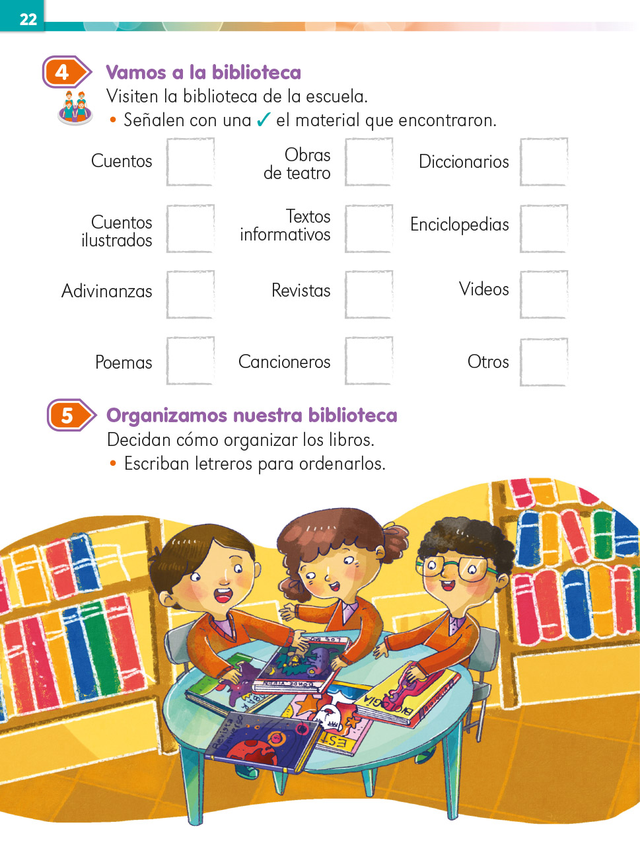

Como podrás observar en el libro nos sugiere visitar una biblioteca para realizar la actividad, pero desafortunadamente por la pandemia del COVID – 19 en este momento no podemos visitar ninguna biblioteca, cuando regreses a clases por lo menos podrás revisar y leer los libros y otros materiales que hay.

Por lo pronto y a la distancia hoy hojearas varios textos. Algunos quizá ya los conozcas ya sea porque los has leído o alguien te los contó en casa o en la escuela.

Así como en la naturaleza existe una extraordinaria variedad de plantas y animales, en el mundo hay tal multiplicidad de materiales para mirar, leer, aprender y disfrutar, que lo que nos falta es tiempo para conocerlos todos. Tú que ya eres grande, trata de recordar los materiales que has o te han leído en la vida… ¿te acuerdas? Libros, historietas con dibujos, revistas, periódicos, anuncios, instructivos, recetarios y más.

Los materiales y textos para leer los podemos agrupar tomando en cuenta algunas de sus características, por ejemplo, los cuentos ilustrados, unos con dibujos, algunos sin color y otros muy coloridos, como el del siguiente video:

- ON recomienda el libro Ricitos de Oro
https://www.youtube.com/watch?v=2VKHdNVlDAY&list=PLVBlddRXYB8esj738plCIGotOyDBMO_m7

¿Qué te pareció el libro, muy lindo no? El libro que acabas de ver en el video es un libro 3D.

En los siguientes videos, observaras los libros que te brindan información, algunos hablan sobre continentes, países, la flora y la fauna del mundo, son tan interesantes y divertidos como los cuentos, hay una gran cantidad de ejemplos como los que verás que hablan de animales, de lo que hay dentro del cuerpo y algunas comidas que la gente de otros lugares acostumbra a consumir:

- Once Niños recomienda la colección de libros Animales al natural
https://www.youtube.com/watch?v=rtkk6KwAQlM&list=PLVBlddRXYB8esj738plCIGotOyDBMO_m7&index=39

- Once Niños recomienda el libro Miremos dentro de el cuerpo humano
https://www.youtube.com/watch?v=6EHunq_LAcM&list=PLVBlddRXYB8esj738plCIGotOyDBMO_m7&index=14

- ON Recomienda el libro ¿Dónde comemos hoy?
https://www.youtube.com/watch?v=tepOa058Tos&list=PLVBlddRXYB8esj738plCIGotOyDBMO_m7&index=64

Revisa con algún adulto, mamá, papá o con quién te acompañe, si en casa tienen algunos textos informativos, si no los tienen, no te preocupes, cuando regrese a la escuela podrás buscar muchos ejemplos.

Cuando no entiendas alguna palabra, puedes consultar un Diccionario que también es un libro de texto informativo, pero la información es muy específica y las palabras vienen ordenadas de forma alfabética, empezando por la “A” y terminando con la “Z”-. Observa el siguiente video para que puedas identificar los diccionarios:

- Once Niños recomienda el libro Diccionario para armar
https://www.youtube.com/watch?v=iXYQK1Fktpo

Ya conoces tres tipos de materiales:

- Cuentos ilustrados.

- Textos informativos

- Diccionarios

Y existen muchos más, como cuando leíste el cuento de ricitos de oro, ¿Crees que ella realmente tiene su cabello de oro?

Hay textos que utilizan las palabras de manera no tan común, para expresar algo diferente. Como cuando te dicen que eres un Sol, no es que de verdad seas un sol, sino que tratan de expresarte que les das mucha luz y calidez a su vida.

A este tipo de texto les llamamos poemas, observa el siguiente video como ejemplo:

- Once Niños recomienda el libro La artesana de las nubes
https://www.youtube.com/watch?v=0Kc6B2r673M

Otro tipo de texto que se parece a los poemas, son los cancioneros, que reúnen las letras de las canciones. Escucha la siguiente canción:

- Libros del Rincón. Animaciones. La Cucaracha
http://librosdelrincon.sep.gob.mx/control.php?pagina=difusion#modal

Repasemos los tipos de materiales que aprendiste hoy:
- Cuentos ilustrados.

- Textos informativos.

- Diccionarios.

- Poemas.

- Cancioneros.

Pero esos no son todos los materiales que existen, hay muchos más como: obras de teatro, enciclopedias, adivinanzas y los videos. Con los ejemplos que te mostramos ya puedes resolver la actividad de tu libro.

Reto de Hoy:

Te proponemos que escribas un texto para que lo compartas con tu familia.

Una opción es que hagas un cuento y la otra es que elabores un texto informativo sobre el tema que tú decidas. Elije cuál prefieres hacer. Puedes utilizar hojas o cartón para llevarlo a cabo, hacer tú mismo los dibujos o recortar y pegar ilustraciones de revistas y periódicos que ya no se usen en casa. Pídele a un adulto que sepa leer y escribir que te ayude. Puedes dictarle los textos que quieres que lleve tu obra.

¿Te animas a aceptar el reto? Si no, no pasa nada. Pero tal vez otro día si te animes, ¿o no?

¡Buen trabajo!

Gracias por tu esfuerzo.

Para saber más
Lecturas

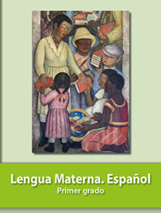
https://libros.conaliteg.gob.mx/20/P1ESA.htm

